כפר גלובאלי
מיגרציית חומרות Fortigate FW
מאי 2015

תוכן עניינים
1. כללי 3
2. תצורת רשת 4
3. שלבי עבודה 5
4. תצורת הארון 6
5. כבילה 7
6. בדיקות 8
7. חזרה לאחור 8
8. לוחות זמנים 8
9. אנשי קשר 9

כללי
כיום רכיבי כפר גלובאלי ממוקמים בארון תקשורת בחווה החדשה וכוללים את רכיבי אבט"מ בתצורה שרידה: FGT-3810, FAZ-1000 , Ironport Mail Relay C-360, 3 זוגות של מתגי HP כל זוג בתצורה שרידה לסגמנטים הבאים: חוות שרתים, DMZ ו- Out Of Band , שרת של מחבם וכן שרתי ESX הכוללים את כל השרתים של חוות השרתים.
בהתאם לתכנון החדש בכפר גלובאלי שלב ב' קיימת דרישה לבצע מיגרציה של חומרות ה- FW הישנות בחומרות חדשות מדגם _____ על תכולתן המלאה בהיבטי הגדרות ורישוי.
תצורת הרשת בפעילות הנוכחית אינה משתנה למעט חומרות ה- FW וכוללת את השלבים הבאים כפי שיפורט בסעיף מספר 3.
דגשים מבחינת בדיקות:
- בדיקות מדגמיות של גלישה וסינון תוכן URL Filtering, AV וכד' כולל בתווך ב- SSL
- המשך בדיקת פעילות התקינה של הסקריפט המחליף את כתובת ה- NAT ביציאה לאינטרנט אחת לשעה.
- קישור תקין לשרתי ה- FAZ מבחינת קבלת לוגים
- גישה לניהול המכונה בהרשאות RO עם טוקן ועל בסיס הזדהות OTP

תצורת רשת
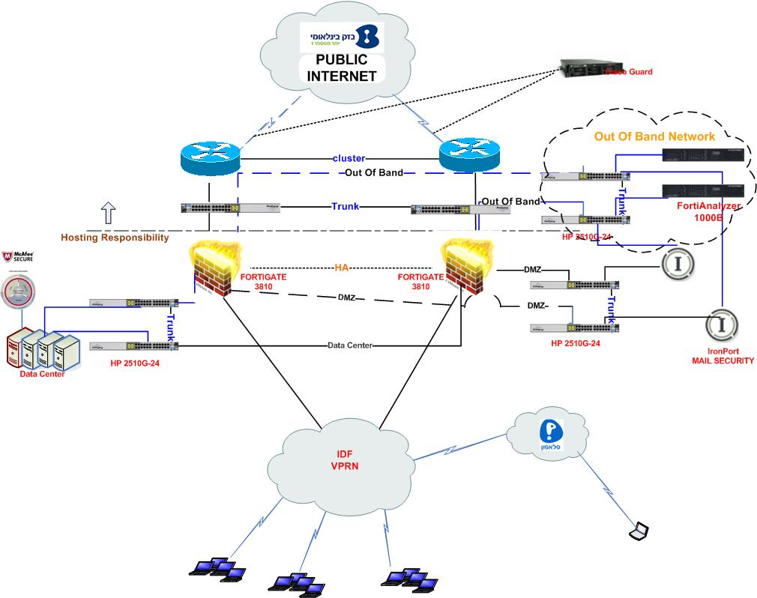

שלבי עבודה
שלבי העבודה במסגרת ההעתקה, מפורטים בשלבים הבאים:
- גיבוי הגדרות FGT-3810 קיים לקובץ קונפיגורציה
- יישור קו - שדרוג חומרות חדשות לגרסה הקיימת ב- FGT-3810
- עריכת קובץ הקונפיגורציה והתאמתו לחומרה החדשה
- טעינת הקובץ המעודכן לחומרה החדשה ובדיקת תקינות
- בניית תצורה שרידה בין שתי החומרות
- הרכבת הרכיבים בארון החדש וחיבורם לחשמל דרך UPS והדלקתם,
- בזמן השבתה ניתוק כבלי התקשורת מהחומרות הישנות לחדשות לפי מיפוי פורטים כמפורט בסעיף 5
- ביצוע בדיקות כפי שיפורט בהמשך תוכנית העבודה
- הפעלת תוכנית חזרה לאחור (Roll-Back) עפ"י קריטריונים שיוגדרו בהמשך תוכנית העבודה.

הערות : קיים נוהל לתהליך בקישור הבא:

http://blog.boll.ch/?p=561

תצורת הארון
בתרשים מטה מובא תצורת ומיקום הרכיבים בארון החדש במיקום L5.
 | Rack
40 | Patch Panel | 40
39 | IronPort Mail Relay | 39
38 | IronPort Mail Relay | 38
37 | DMZ HP 2510G-24 | 37
36 | DMZ HP 2510G-24 | 36
35 | "Hair" Panel | 35
34 | FGT-3810 | 34
33 | FGT-3810 | 33
32 | "Hair" Panel | 32
31 | OOB HP 2510G-24 | 31
30 | OOB HP 2510G-24 | 30
29 | "Hair" Panel | 29
28 | FAZ-1000 | 28
27 | FAZ-1000 | 27
26 | LAN HP 2510G-24 | 26
25 | LAN HP 2510G-24 | 25
24 | "Hair" Panel | 24
23 | שרת של מחב"ם | 23
22 |  | 22
21 |  | 21
20 |  | 20
19 |  | 19
18 |  | 18
17 |  | 17
16 |  | 16
15 |  | 15
14 |  | 14
13 |  | 13
12 |  | 12
11 |  | 11
10 | ESX Storage | 10
9 |  | 9
8 | ESX Storage | 8
7 |  | 7
6 | ESX Storage | 6
5 |  | 5
4 | ESX Storage | 4
3 |  | 3
2 |  | 2
1 |  | 1

כבילה
במסגרת העתקת הרכיבים לארון החדש יבוצע סיווג ומיון מחדש של כבילת התקשורת על מנת לאפשר זיהוי חד-חד ערכי של הסגמנטים השונים כמוגדר בטבלה הבאה:
סגמנט (קו) | מבואות ב- FGT 3810 | צבע הכבל ( אורך 1-2 מ') | הערות
אינטרנט | Port 7 | סגול
DMZ | Port 1 | צהוב
ניהול (OOB) | Port 3 | כתום
חוות שרתים | Port 2 | אפור
קישור לרשת צה"ל ישנה | Port 4 | ירוק
Fortigate HA | Port 8 | אדום | שרידות
IDF VPRN | Port 6 | כחול

בדיקות
סעיף זה כולל את הבדיקות הנדרשות במטרה לוודא שיכולות המערך לא נפגעו
סעיף | בדיקה | פירוט
 | גלישה לאינטרנט | ביצוע בדיקה מעמדת קצה מרשת ה- VPRN על מנת לוודא:  - גלישה לאינטרנט מטווח הכתובות הרלוונטי ליום המעבר  - גלישה לאתר eicar.com על מנת לוודא חסימת AV ע"י ה- Forti
 | קישור ל- ePo | בדיקת קישוריות ה- Mcafee agent לשרת ה- ePo ע"י ביצוע Policy update
 | בדיקת קישור ל- OWA | גישה ל- OWA ושליחת וקבלת דואר
 | גישה לשרת MNG | גישה ב RDP וגישה לפורטל לצורך הורדת רכיבים
 | גישה לשרת ה- ePo | גישה לניהול ועדכון מדיניות על עמדת קצה
 | גישה לניהול של שרתי ה- Fortigate | בדיקת חיוויים בממשק ה- log –ים על תעבורה וחיוויים מהשרת
 | גישה לניהול של שרתי ה- FortiAnalyzer | בדיקת חיוויים בממשק ה- log –ים על תעבורה וחיוויים מהשרת
 | גישה לניהול של שרתי ה- IronPort | בדיקת חיוויים בממשק ה- monitor על תעבורה וחיוויים מהשרת

חזרה לאחור
תהליך חזרה לאחור יבוצע אך ורק במקרה שבו החלפת החומרה גרמה לבעיות תקשורת או אי עמידה בבדיקות המתוארות בסעיף 6 שלא ניתן לפתרם בפרק זמן סביר וכולל ניתוק גבלי התקשורת מהחומרות החדשות והחזרתם לחומרות הישנות בהתאם למיפוח המתואר בסעיף 5
פירוק הרכיבים מהארון החדש והחזרתו לארון הישן יבוצע עפ"י המוגדר בפרק 3.

לוחות זמנים
תאריך | זמן התחלה | זמן סיום | הערות
TBD | 18:00 | 24:00 | השבתה

אנשי קשר
שם | טלפון | תפקיד | מיקום
אייל א. | 050-6014068 | מ. פרויקט | בחווה
יוסי מור | 050-4014303 | Security | בחווה

